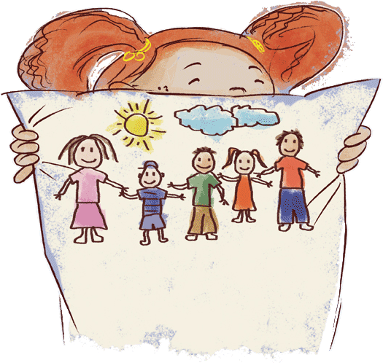
Secuencia de Ciencias Sociales.
Contenido: Formas de organización familia en contextos culturales diversas.
Año: 2do “A”, “B” y “C”.
Docentes:Díaz Alejandra, Diez, Karina, Gianatiempo, Malena

Leer el siguiente texto:

DIBUJOS FAMILIARES.

Hoy la maestra nos pidió que dibujáramos a nuestra familia y mientras nosotros hacíamos los dibujos, ella colocó, en una de las paredes del aula, unos edificio que había construído con cartones y cartulinas de colores.
Cuando todos terminamos, fuimos pasando al frente y pegamos nuestros dibujos como si fuesen las ventanas de esos edificios de papel y contamos algo sobre nuestra familia.
A mi me tocó el primer piso del edificio amarillo. Me llamó Luján . vivo con mi mamá, mis abuelos y mi tío Carlos. Nunca me aburro porque siempre alguien quiere jugar conmigo. Mi papá vive en una localidad cercana, lo veo cada quince días.
En el segundo piso vive Carola; ella nos cuenta que le gusta mucho compartir sus almuerzos con su mamá, con su papá y con Nicolás, su hermano, aunque se pelean un poco.
En el tercer piso está la familia de Julián. Él nos contó que vive con su papá y que desde hace un tiempo la abuela se fue a vivir a su casa porque estaba un poco enferma y tenían que mimarla y cuidarla mucho. Se los ve muy alegres, aunque sabemos que algunos días extraña mucho a su mamá.
En el cuarto piso vive Pedro. Cuando nos presentó a su familia, nos dijo que él no nació de la panza de su mamá. Que sus padres del corazón son los mejores del mundo y que está orgulloso de ellos. Disfruta armando avioncitos: ya tiene decidido que será aviador cuando sea grande.
En el quinto piso vive Emmanuel, que vive con su mamá y su hermanito. Cuando su mamá no trabaja, tiene más tiempo para cocinar. Su plato preferido son las milanesas con papas fritas.
En el último piso está la familia de Martín. Nos contó que sus padres están separados y que vive con su mamá, Lucas, el marido de su mamá y su nuevo hermanito, pero que también va a la casa de su papá, que es su segundo hogar
Hoy en la escuela conocí a las familias de mis compañeros y aprendí que, aunque son diferentes, a todas las une el AMOR.

Dialogar con las familias para facilitar la comprensión.
- ¿Cómo es la familia que vive en cada piso del edificio?
- ¿Creés que alguna es más importante que la otra?
- A pesar de ser familias diferentes, ¿qué es lo más importante?

Cada alumno dibujará a su familia y en una hoja N° 5

Leeran el siguiente material:
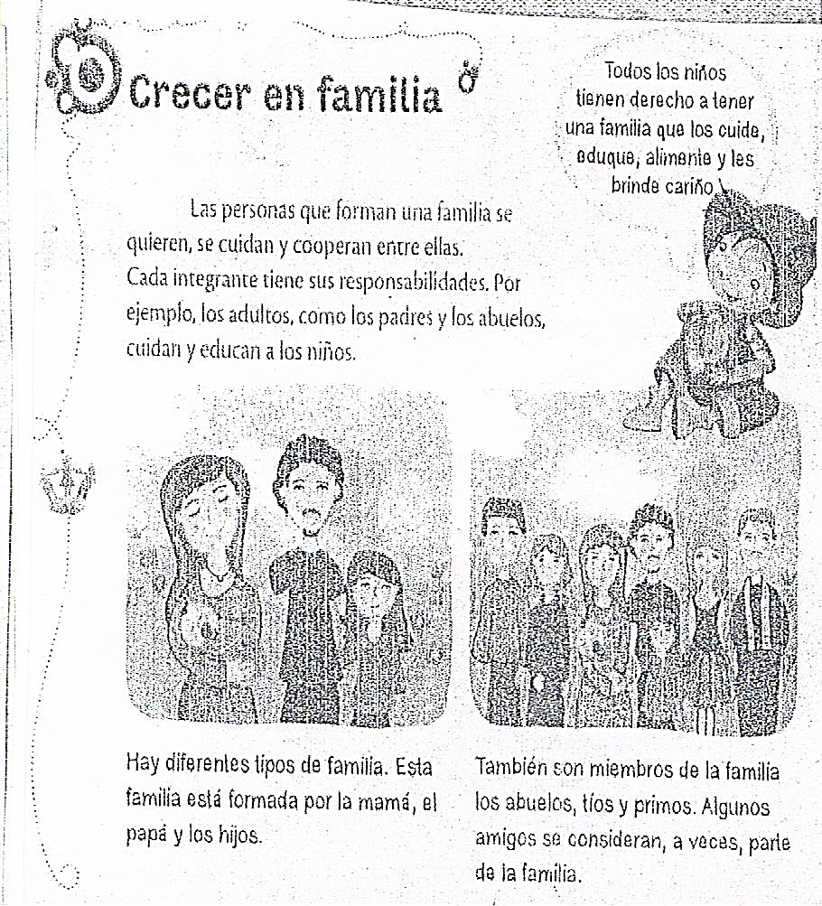
Completamos:
Mi familia está compuesta por_________________________________________________
Tengo hermanos_________________________________________________________________
Mis abuelos se llaman_________________________________________________________
Lo que más disfruto con mi familia es __________________________________________________________________________________________
Tengo o quisiera tener una mascota ______________________________________________________________________________

ÁRBOL GENEALÓGICO
Primero mira este video entrando en el siguiente link
https://youtu.be/Qckmvzk8cY8

Completar con fotografías y nombre. Para esto tendré que preguntar a mis papás y abuelos.
Al lado de mi foto coloco las de mis hermanos.

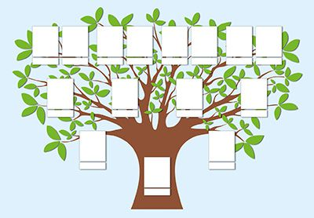
Familias de acá y de allá.
¿Todas las familias tendrán las mismas costumbres?
………………………………………………………………………………………………

Lectura sobre los relatos de dos familias.

¿ En qué se parecen estas familias?
……………………………………………………………………………………………………………………………………………………………………………………………………

¿En qué se diferencian?
……………………………………………………………………………………………………………………………………………………………………………………………………

- Escribí alguna costumbre característica de tu familia.
...............................................................................................................................................................................................................................................................................................................................................................................................................

:

